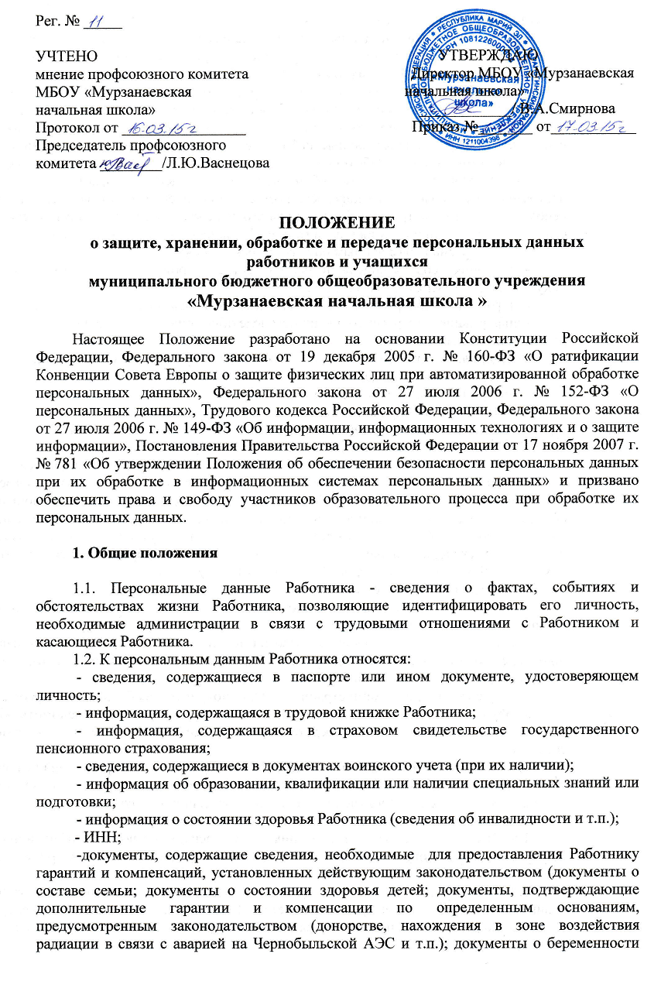Работницы; документы о возрасте малолетних детей).
1.3. Все персональные данные о Работнике администрация может получить только от него самого. Работник принимает решение о предоставлении своих персональных данных и дает согласие на их обработку своей волей и в своем интересе. Согласие оформляется в письменной форме в двух экземплярах: один из которых предоставляется субъекту персональных данных, второй хранится у оператора персональных данных в течение срока, указанного в Согласии. В случаях, когда администрация может получить необходимые персональные данные Работника только у третьего лица, администрация должна уведомить об этом Работника заранее и получить от него письменное согласие.
1.4. Персональные данные обучающегося - сведения о фактах, событиях и обстоятельствах жизни обучающегося, позволяющие идентифицировать его личность, необходимые администрации образовательного учреждения (далее – администрация) в связи с отношениями обучения и воспитания обучающегося и касающиеся обучающегося.
1.5. К персональным данным обучающегося относятся:
- сведения, содержащиеся в свидетельстве о рождении, паспорте или ином документе, удостоверяющем личность;
- информация, содержащаяся в личном деле обучающегося;
- информация, содержащаяся в личном деле обучающегося, лишенного родительского попечения;
- сведения, содержащиеся в документах воинского учета (при их наличии);
- информация об успеваемости;
- информация о состоянии здоровья;
- документ о месте проживания;
- иные сведения, необходимые для определения отношений обучения и воспитания.
1.6. Администрация может получить от самого обучающегося данные о:
- фамилии, имени, отчестве, дате рождения, месте жительстве обучающегося,
- фамилии, имени, отчестве родителей (законных представителей) обучающегося.
Иные персональные данные обучающегося, необходимые в связи с отношениями обучения и воспитания, администрация может получить только с письменного согласия одного из родителей (законного представителя). К таким данным относятся документы, содержащие сведения, необходимые для предоставления обучающемуся гарантий и компенсаций, установленных действующим законодательством:
- документы о составе семьи;
- документы о состоянии здоровья (сведения об инвалидности, о наличии хронических заболеваний и т.п.);
- документы, подтверждающие право на дополнительные гарантии и компенсации по определенным основаниям, предусмотренным законодательством (родители-инвалиды, неполная семья, ребенок-сирота и т.п.).
В случаях, когда администрация может получить необходимые персональные данные обучающегося только у третьего лица, администрация должна уведомить об этом одного из родителей (законного представителя) заранее и получить от него письменное согласие.
1.7. Администрация обязана сообщить Работнику и одному из родителей (законному представителю) о целях, способах и источниках получения персональных данных, а также о характере подлежащих получению персональных данных и возможных последствиях отказа Работника дать письменное согласие на их получение.
1.8. Персональные данные Работника и учащегося являются конфиденциальной информацией и не могут быть использованы администрацией или любым иным лицом в личных целях.
1.9. При определении объема и содержания персональных данных Работника и учащегося администрация руководствуется Конституцией Российской Федерации, Трудовым кодексом Российской Федерации, иными федеральными законами и настоящим Положением.
2. Хранение, обработка и передача персональных данных Работника и учащегося
2.1. Обработка персональных данных Работника осуществляется для обеспечения соблюдения законов и иных нормативных правовых актов в целях содействия Работнику в трудоустройстве, обучении и продвижении по службе, обеспечения личной безопасности Работника, контроля качества и количества выполняемой работы, оплаты труда, обеспечения сохранности имущества, пользования льготами, предусмотренными законодательством Российской Федерации и актами администрации.
2.2. Обработка персональных данных обучающегося осуществляется для обеспечения соблюдения законов и иных нормативных правовых актов в целях воспитания и обучения обучающегося, обеспечения его личной безопасности, контроля качества образования, пользования льготами, предусмотренными законодательством Российской Федерации и локальными актами администрации.
2.3. Право доступа к персональным данным Работника и учащегося имеют:
- работники департамента (управления) образования (при наличии соответствующих полномочий, установленных приказом департамента (управления) образования
- директор/ заместители директора образовательного учреждения;
- секретарь/делопроизводитель образовательного учреждения;
- главный бухгалтер образовательного учреждения;
- врач/медработник;
- социальный педагог/психолог;
2.4. Директор образовательного учреждения может передавать персональные данные Работника и учащегося третьим лицам, только если это необходимо в целях предупреждения угрозы жизни и здоровья Работника и учащегося, а также в случаях, установленных федеральными законами.
- принимает или оформляет вновь личное дело обучающегося и вносит в него необходимые данные;
- предоставляет свободный доступ родителям (законным представителям) к персональным данным обучающегося на основании письменного заявления.
К заявлению прилагается:
- родителем: копия документа, удостоверяющего личность;
- законным представителем: копия удостоверения опекуна (попечителя).
Не имеет права получать информацию об обучающемся родитель, лишенный или ограниченный в родительских правах на основании вступившего в законную силу постановления суда.
- выдает информацию о персональных данных Работника по письменному запросу работника или его представителя на основании нотариально-заверенной доверенности на получение таких сведений о профессиональной деятельности работника (справки, выписки из приказов, копии трудовых книжек и т.д.). Запрос должен содержать номер основного документа, удостоверяющего личность Работника или его законного представителя, сведения о дате выдачи указанного документа и выдавшем его органе и собственноручную подпись Работника или его законного представителя.
2.6. При передаче персональных данных Работника и учащегося директор, классные руководители образовательного учреждения обязаны:
- предупредить лиц, получающих данную информацию, о том, что эти данные могут быть использованы лишь в целях, для которых они сообщены,
- потребовать от этих лиц письменное подтверждение соблюдения этого условия.
2.7. Иные права, обязанности, действия работников, в трудовые обязанности которых входит обработка персональных данных Работника и обучающихся, определяются трудовыми договорами и должностными инструкциями.
2.8. Директор образовательного учреждения обязан предоставлять персональную информацию в соответствующее территориальное управление Пенсионного фонда Российской Федерации по форме, в порядке и объеме, установленном законодательством Российской Федерации.
2.9. Все сведения о передаче персональных данных Работника и обучающихся регистрируются в Журнале учета передачи персональных данных обучающихся образовательного учреждения в целях контроля правомерности использования данной информации лицами, ее получившими.
2.10. Родственники и члены семьи Работника не имеют права доступа к его персональным данным.

3. Обязанности работников, имеющих доступ к персональным данным Работника и обучающегося, по их хранению и защите.

3.1. Работники, имеющие доступ к персональным данным Работника и обучающегося, обязаны:
3.1.1. не сообщать персональные данные Работника и обучающегося третьей стороне без его письменного согласия, согласия родителей, кроме случаев, когда в соответствии с федеральными законами такого согласия не требуется;
3.1.2. использовать персональные данные Работника и обучающегося, полученные только от него лично или с его письменного согласия;
3.1.3. обеспечить защиту персональных данных Работника и обучающегося от неправомерного их использования или утраты, в порядке, установленном законодательством Российской Федерации;
3.1.4. ознакомить Работника, обучающегося и его представителей с настоящим Положением и их правами и обязанностями в области защиты персональных данных, под роспись;
3.1.5. соблюдать требование конфиденциальности персональных данных Работника и обучающегося;
3.1.6. исключать или исправлять по письменному требованию Работника и обучающегося недостоверные или неполные персональные данные Работника и обучающегося, а также данные, обработанные с нарушением требований законодательства;
3.1.7. ограничивать персональные данные Работника при передаче представителю Работника только той информацией, которая необходима для выполнения указанным представителем своих полномочий;
3.1.8. не запрашивать информацию о состоянии здоровья Работника, за исключением тех сведений, которые относятся к вопросу о возможности выполнения работником трудовой функции;
3.1.9. обеспечить Работнику свободный доступ к своим персональным данным, включая право на получение копий любой записи, содержащей персональные данные Работника;
3.1.10. предоставить по требованию Работника полную информацию о его персональных данных и обработке этих данных.
3.2. Лица, имеющие доступ к персональным данным Работника и обучающегося, не вправе:
3.2.1. получать и обрабатывать персональные данные Работника и обучающегося о его политических, религиозных и иных убеждениях, интимной жизни, членстве в общественных объединениях или профсоюзной деятельности;
3.2.2. предоставлять персональные данные Работника в коммерческих целях без письменного согласия Работника.
3.3. При принятии решений, затрагивающих интересы Работника и обучающегося, администрации запрещается основываться на персональных данных Работника и обучающегося, полученных исключительно в результате их автоматизированной обработки или электронного получения.

4. Права и обязанности Работника и обучающегося

4.1. В целях обеспечения защиты персональных данных, хранящихся у работодателя, Работник и обучающийся имеет право на:
4.1.1. определение своих представителей для защиты своих персональных данных;
4.1.2. требование об исключении или исправлении неверных или неполных персональных данных, а также данных, обработанных с нарушением требований Трудового Кодекса Российской Федерации или иного федерального закона. При отказе администрации исключить или исправить персональные данные Работника последний имеет право заявить в письменной форме администрации о своем несогласии с соответствующим обоснованием такого несогласия. Персональные данные оценочного характера Работник имеет право дополнить заявлением, выражающим его собственную точку зрения;
4.1.3. требование об извещении администрацией всех лиц, которым ранее были сообщены неверные или неполные персональные данные Работника и обучающегося, обо всех произведенных в них исключениях, исправлениях или дополнениях;
4.1.4. обжалование в суд любых неправомерных действий или бездействия администрации при обработке и защите персональных данных Работника;
4.1.5. возмещение убытков и (или) компенсацию морального вреда в судебном порядке.
4.2. Работник обязан сообщать администрации сведения, которые могут повлиять на принимаемые в отношении него решения, касающиеся его трудовой деятельности.

5. Хранение персональных данных Работника и обучающегося

Документы, поступившие от Работника, сведения о Работнике, поступившие от третьих лиц с письменного согласия Работника, иная информация, которая касается трудовой деятельности Работника, хранятся в сейфе на бумажных носителях (трудовая книжка, личная карточка, личное дело) и на электронных носителях с ограниченным доступом.
Должны хранится в сейфе на бумажных носителях и на электронных носителях с ограниченным доступом документы:
- поступившие от родителя (законного представителя);
- сведения об обучающемся, поступившие от третьих лиц с письменного согласия родителя (законного представителя);
- иная информация, которая касается отношений обучения и воспитания обучающегося.

6. Ответственность администрации и ее сотрудников

6.1. Защита прав Работника и обучающегося, установленных законодательством Российской Федерации и настоящим Положением, осуществляется судом в целях пресечения неправомерного использования персональных данных Работника и обучающегося, восстановления нарушенных прав и возмещения причиненного ущерба, в том числе морального вреда.
6.2. Лица, виновные в нарушении норм, регулирующих получение, обработку и защиту персональных данных работника, привлекаются к дисциплинарной и материальной ответственности, а также привлекаются к гражданско-правовой, административной и уголовной ответственности в порядке, установленном федеральными законами.

